**INTRODUCCIÓN**

El área de Informática y Comunicaciones de la Escuela Tecnólogica Instituto Técnico Central (ETITC) basada en sus caracteristicas adopta el Estandar ISO/IEC 29110[1] en su perfil de entrada, que permite tener una guía para la gestión e implementación de proyectos de software, tanto a nivel interno, como el software desarrollado por terceros para la ETITC, este Perfil de Entrada está compuesto de dos procesos: el proceso de Gestión del Proyecto y el proceso de Implementación del Software, cada uno cuenta con un paquete de despligue.

Un Paquete de Despliegue es un conjunto de artefactos desarrollados para facilitar la implementación de un conjunto de prácticas. Los elementos de un Paquete de Despliegue típico son: descripción de procesos, actividades, tareas, roles y productos, plantillas, lista de verificación, ejemplos y herramientas. (ISO/IEC 29110)

**ALCANCE**

Este documento se propone para que el área de Informática y Comunicaciones lo utilice para establecer procesos que implementen cualquier enfoque de desarrollo o metodología incluyendo, p. ej., metodologías ágiles, evolutivas, incrementales, desarrollo dirigido por pruebas, etc., con base en las necesidades organizacionales o de los proyectos de la ETITC. (ISO/IEC 29110). La totalidad del documento es una referencia del Estandar ISO/IEC 29110.

**DEFINICIONES**

En esta sección, el lector encontrará dos conjuntos de definiciones. El primer conjunto define los términos utilizados en todos los Paquetes de Despliegue, esto es, términos genéricos. El segundo conjunto de términos, son los términos específicos utilizados en este paquete de despliegue.

**Términos Genéricos**

**Proceso**: conjunto de actividades interrelacionadas o que interactúan entre ellas para transformar entradas en salidas [ISO/IEC 12207].

**Actividad**: un conjunto de tareas cohesivas de un proceso [ISO/IEC 12207].

**Tarea**: acción requerida, recomendada o permitida que intenta contribuir al logro de uno o más resultados de un proceso [ISO/IEC 12207].

**Sub-Tarea**: cuando una tarea es compleja, se divide en sub-tareas.

**Paso**: en un paquete de despliegue, una tarea se descompone en una serie de pasos.

**Rol**: una función definida para ser realizada por un miembro del equipo del proyecto, como pruebas, archivo, inspección, codificación [ISO/IEC 24765].

**Producto**: pieza de información o entregable que puede ser producida (no obligatoriamente) por una o muchas tareas (por ejemplo, un documento de diseño, código fuente).

**Artefacto**: información, que no estar listada en la norma ISO/IEC 29110 Parte 5, pero que puede ayudar a una PO durante la ejecución del proyecto.

**Términos Específicos**

**Cliente**: Organización o persona que recibe un producto o servicio [ISO 12207:2008].

**Proyecto**: Un esfuerzo con fechas de inicio y fin definidas realizado para crear un producto o servicio de acuerdo a los recursos y requisitos especificados [ISO/IEC 12207].

**Recurso**: Un bien que se utiliza o consume durante la ejecución de un proceso [ISO/IEC 12207].

**Estructura de Desglose de Trabajo**: Una descomposición jerárquica, orientada a los entregables, del trabajo por ser ejecutado por el equipo del proyecto para lograr los objetivos del proyecto y crear los entregables requeridos. Organiza y define el alcance total del proyecto [PMI 2008].

**PROCESO DE GESTIÓN DEL PROYECTO (GP)**

El proceso de GP se define de la siguiente manera:

*“El propósito del proceso de Gestión del Proyecto es establecer y llevar a cabo de manera sistemática las Tareas del proyecto de implementación de Software, las cuales permiten cumplir con los Objetivos del proyecto en calidad, tiempo y costos esperados.”* (ISO/IEC 2011d).

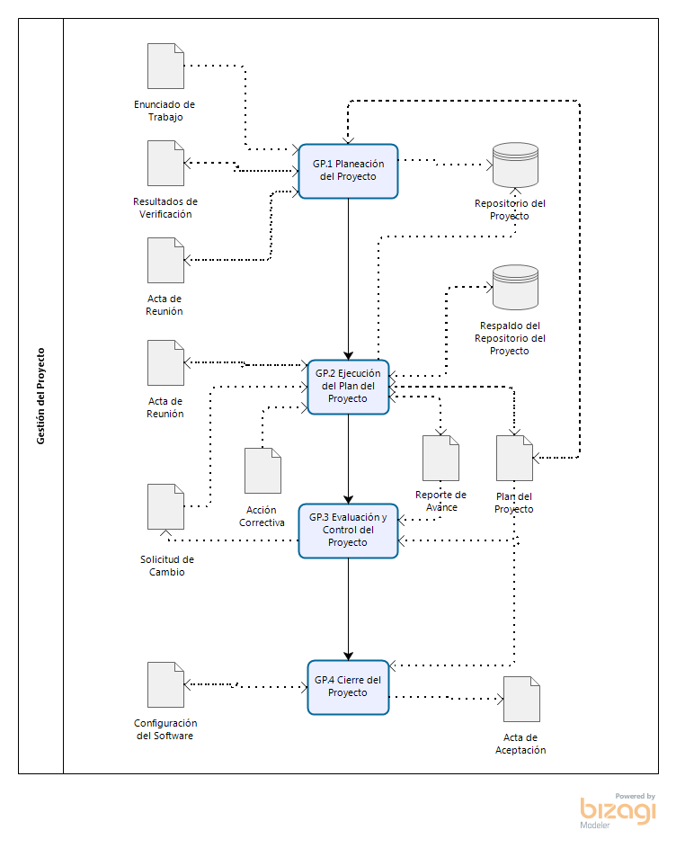

**Gestión de Proyecto (GP). Elaboración Propia.**

A continuación, se presentan las Actividades, Objetivos y Productos del proceso de GP:

|  |  |  |  |
| --- | --- | --- | --- |
| **ACTIVIDAD** | | **OBJETIVO** | **DESCRIPCION** |
| **GP.1 Planificación de Proyecto**  El objetivo primario del Proceso de Planificación del Proyecto es producir y comunicar un plan de proyecto efectivo y realizable.  Este proceso determina el alcance de la gestión del proyecto y las actividades técnicas, identifica las salidas del proceso, las tareas del proyecto y entregables, establece cronogramas para conducir las tareas del proyecto e identifica los recursos requeridos para lograr las tareas del proyecto.  Cualquiera que sea el tamaño del proyecto, la buena planificación es esencial si quiere tener éxito. La gestión efectiva del proyecto de software depende de la planificación completa del progreso de un proyecto. Un plan formulado al inicio del proyecto debería actuar como un impulsor del proyecto. El plan inicial debería ser el mejor plan posible dada la información disponible. Debería evolucionar conforme el proyecto progresa y se llega a disponer de mejor información. | | GP.O1 | El Plan del Proyecto para la ejecución del proyecto es desarrollado de acuerdo al Enunciado de Trabajo y revisado y aceptado por el Cliente. Las Tareas y los Recursos necesarios para completar el trabajo son dimensionados y estimados. |
| GP.O5 | Los riesgos son identificados en el desarrollo y durante la realización del proyecto. |
| GP.O6 | Una Estrategia de Control de Versiones de Software es desarrollada. Los elementos de Configuración del Software son identificados, definidos e incorporados a la línea base. Las modificaciones y releases de los elementos son controlados y puestos a disposición del Cliente y del Equipo de Trabajo. El almacenamiento, la manipulación y la entrega de los elementos son controlados. |
| GP.O7 | El Aseguramiento de Calidad del Software es realizado para proporcionar garantía de que los productos y procesos de trabajo cumplen con el Plan del Proyecto y Especificación de Requisitos. |
| **PRODUCTO** | **DESCRIPCION** | | |
| Enunciado de Trabajo | Descripción del trabajo a ser realizado en relación al desarrollo de Software. Este puede incluir:   * Descripción del Producto. * Propósito. * Requisitos generales del Cliente. * Alcance, que describa que sí y qué no está incluido. * Objetivos del proyecto. * Entregables, lista de productos a entregar al Cliente.   El estado aplicable es: revisado. | | |
| Plan de Proyecto | Presenta cómo serán ejecutados los procesos y actividades del proyecto para asegurar su conclusión exitosa, así como la calidad de los productos entregables. Puede incluir los siguientes elementos y características:   * Descripción de producto. * Propósito. * Requisitos generales del Cliente. * Alcance descripción respecto de lo que está incluido y de lo que no está incluido. * Objetivos del proyecto. * Entregables - lista de productos a ser entregados al Cliente. * Tareas, incluyendo verificación, validación y revisiones con el Cliente y Equipo de Trabajo que permitan asegurar la calidad de los productos de trabajo. Las Tareas pueden ser representadas como una Estructura de Descomposición de Trabajo (EDT). * Relación y Dependencia de las Tareas. * Duración Estimada de las Tareas. * Recursos (humanos, materiales, estándares, equipos y herramientas), incluyendo la capacitación necesaria. Incluye la identificación y programación de los Recursos. * Composición del Equipo de Trabajo. * Calendario de las Tareas del proyecto, indicando la fecha de inicio y fecha de finalización previstas para cada Tarea y las relaciones y dependencias entre ellas. * Esfuerzo y costo estimado. * Identificación de los riesgos del proyecto. * Estrategia de Control de Versiones. * Herramientas de repositorio del producto o mecanismos identificados. * Localización y mecanismos de acceso para el repositorio especificado. * Identificación y control de versiones definidos. * Respaldo y mecanismos de recuperación definidos. * Mecanismos de almacenamiento, manipulación y entrega especificados (incluyendo archivo y recuperación). * Instrucciones de Entrega. * Elementos requeridos para la liberación del producto (por ejemplo, hardware, Software, documentación, etc.). * Requisitos de entrega. * Tareas a realizar en orden secuencial. * Liberaciones aplicables identificadas. * Identifica todos los Componentes de Software entregados con información dela versión. * Identifica cualquier procedimiento de copia de respaldo y recuperación necesarios.   Los estados aplicables son: verificado, aceptado, actualizado y revisado. | | |
| Resultados de Verificación | Documento de la ejecución de la verificación. Este puede incluir el registro de:   * Participantes. * Fecha. * Lugar. * Duración. * Lista de comprobación de verificaciones. * Elementos que aprobaron la verificación. * Elementos que fallaron la verificación. * Elementos pendientes de verificación. * Defectos identificados durante la verificación. | | |
| Acta de Reunión | Registro de los acuerdos establecidos con el Cliente y/o el Equipo de Trabajo. Puede tener las siguientes características:   * Propósito de la reunión. * Asistentes. * Fecha y lugar. * Qué fue logrado. * Identifica problemas planteados. * Cualquier problema abierto. * Acuerdos. * Próxima reunión (en caso necesario).   El estado aplicable es: actualizado. | | |
| Repositorio de Proyecto | Contenedor electrónico para almacenar los productos de trabajo y entregables del proyecto. Puede tener las siguientes características:   * Almacena los productos de trabajo del proyecto. * Almacena los productos entregables ya liberados. * Capacidades de almacenamiento y recuperación. * Facilidad para navegar en su contenido. * Enlista los contenidos y la descripción de los atributos. * Comparte y transfiere productos de trabajo entre los grupos involucrados. * Controles de acceso efectivos. * Mantiene la descripción de los productos de trabajo. * Recuperación de versiones anteriores de los productos de trabajo. * Facilidad para reportar el estado de los productos de trabajo. * Los cambios a productos de trabajo son rastreados a la Solicitud de Cambio.   Los estados aplicables son: recuperado y actualizado. | | |

|  |  |  |  |
| --- | --- | --- | --- |
| **ACTIVIDAD** | | **OBJETIVO** | **DESCRIPCION** |
| **GP.2 Ejecución de Plan de Proyecto**  Implementar el trabajo actual de las tareas del proyecto de acuerdo al plan de proyecto.  Idealmente, cuando el plan de proyecto ha sido aceptado y comunicado a todos los miembros del equipo, se debería comenzar con el trabajo de desarrollo del producto que es asunto del proyecto. | | GP.O2 | El avance del proyecto es monitoreado contra el Plan del Proyecto y registrados en el Registro de Estado del Avance. Las correcciones para resolver los problemas y desviaciones respecto del plan son realizadas cuando los objetivos del proyecto no son logrados. El cierre del proyecto es ejecutado para conseguir la aceptación documentada del Cliente en el Documento de Aceptación. |
| GP.O3 | Las Solicitudes de Cambio son atendidas mediante su recepción y análisis. Los cambios a los requisitos de Software son evaluados por su impacto técnico, en costo y en el cronograma. |
| GP.O4 | Reuniones de revisión con el Equipo de Trabajo y el Cliente son realizadas. Los acuerdos que surgen de estas reuniones son documentados y se les hace seguimiento. |
| GP.O5 | Los riesgos son identificados en el desarrollo y durante la realización del proyecto. |
| GP.O7 | El Aseguramiento de Calidad del Software es realizado para proporcionar garantía de que los productos y procesos de trabajo cumplen con el Plan del Proyecto y Especificación de Requisitos. |
| **PRODUCTO** | **DESCRIPCION** | | |
| Plan de Proyecto | Presenta cómo serán ejecutados los procesos y actividades del proyecto para asegurar su conclusión exitosa, así como la calidad de los productos entregables. Puede incluir los siguientes elementos y características:   * Descripción de producto. * Propósito. * Requisitos generales del Cliente. * Alcance descripción respecto de lo que está incluido y de lo que no está incluido. * Entregables - lista de productos a ser entregados al Cliente. * Tareas, incluyendo revisiones con el Cliente y el Equipo de Trabajo, para asegurar la calidad de los productos de trabajo. Las tareas pueden ser representadas en una Estructura de Desglose de Trabajo (EDT). * Relación y Dependencia de las Tareas. * Duración Estimada de las Tareas. * Recursos (humanos, materiales, estándares, equipos y herramientas), y el calendario cuando se requieren recursos. * Composición de los Roles del Equipo de Trabajo y la identificación de las Responsabilidades. * Calendario de las Tareas del Proyecto, la fecha de inicio y fecha de finalización previstas para cada tarea. * Esfuerzo y costo estimado. * Identificación de los Riesgos del Proyecto. * Repositorio de producto. * Lista de los elementos con información de la versión.   Los estados aplicables son: verificado, aceptado, actualizado y revisado. | | |
| Repositorio de Proyecto | Contenedor electrónico para almacenar los productos de trabajo y entregables del proyecto. Puede tener las siguientes características:   * Almacena los productos de trabajo del proyecto. * Almacena los productos entregables ya liberados. * Capacidades de almacenamiento y recuperación. * Almacena las medidas del proyecto. * Facilidad para navegar en su contenido. * Lista los contenidos con descripción de los atributos. * Comparte y transfiere los productos de trabajo entre los grupos de trabajo. * Controles efectivos sobre los accesos. * Mantiene la descripción de los productos de trabajo. * Recuperación de versiones anteriores de los productos de trabajo. * Facilidad para reportar el estado de los productos de trabajo. * Los cambios a productos de trabajo son rastreados a la Solicitud de Cambio.   Los estados aplicables son: recuperado y actualizado | | |
| Respaldo del Repositorio del Proyecto | Repositorio utilizado para respaldar el Repositorio del Proyecto y en caso sea necesario recuperar información. | | |
| Solicitud de Cambio | Identificación de un software, documentación de un problema o deseo de mejora y las solicitudes de modificación. Puede tener las siguientes características:   * Identifica el propósito del cambio. * Identifica el estatus de la solicitud (nueva, aceptada, rechazada). * Identifica la información de contacto de la solicitud. * Sistema(s) impactado(s). * Impacto a operaciones de sistema(s) existente(s) definido. * Impacto a documentación asociada definida. * Criticidad de la solicitud, fecha en que se necesita.   Los estados aplicables son: iniciado, evaluado, aceptado y rechazado. | | |
| Acta de Reunión | Registro de los acuerdos establecidos con el Cliente y/o el Equipo de Trabajo. Puede tener las siguientes características:   * Propósito de la reunión. * Asistentes. * Fecha y lugar. * Qué fue logrado. * Identifica problemas planteados. * Cualquier problema abierto. * Acuerdos. * Próxima reunión (en caso necesario).   El estado aplicable es: actualizado. | | |
| Reporte de Avance | Registro del estado del proyecto contra el Plan del Proyecto. Puede tener las siguientes características:   * Estado de las tareas reales contra las tareas planificadas. * Estado de los resultados reales contra los objetivos / metas establecidos. * Estado de la ubicación real de los recursos contra la planificación de los recursos. * Estado de los costos reales contra el presupuesto estimado. * Estado del tiempo real contra el calendario planificado. * Estado de los riesgos reales contra los riesgos previamente identificados. * Registro de cualquier desviación de las tareas planificadas y sus motivos.   El estado aplicable es: evaluado. | | |

|  |  |  |  |
| --- | --- | --- | --- |
| **ACTIVIDAD** | | **OBJETIVO** | **DESCRIPCION** |
| **GP.3 Evaluación y Control de Proyecto**  El propósito de la Evaluación y Control de Proyecto es determinar el estado del proyecto y asegurar que el proyecto se ejecuta de acuerdo a los planes y calendarios, dentro del presupuesto estimado y satisface los objetivos técnicos.  Este proceso incluye la reorientación de las actividades del proyecto, si procede, para corregir desvíos identificados y variaciones de otra gestión de proyectos o procesos técnicos. La reorientación, si procede, puede incluir la re-planificación.  Un plan de proyecto es un documento que puede ser utilizado como guía para la ejecución de un proyecto. A menos que el rendimiento actual de la ejecución del proyecto sea monitorizado contra el plan, el plan tendrá un valor limitado más allá del inicio del proyecto. | | GP.O2 | El avance del proyecto es monitoreado contra el Plan del Proyecto y registrados en el Registro de Estado del Avance. Las correcciones para resolver los problemas y desviaciones respecto del plan son realizadas cuando los objetivos del proyecto no son logrados. El cierre del proyecto es ejecutado para conseguir la aceptación documentada del Cliente en el Documento de Aceptación. |
| **PRODUCTO** | **DESCRIPCION** | | |
| Solicitud de Cambio | Identificación de un software, documentación de un problema o deseo de mejora y las solicitudes de modificación. Puede tener las siguientes características:   * Identifica el propósito del cambio. * Identifica el estatus de la solicitud (nueva, aceptada, rechazada). * Identifica la información de contacto de la solicitud. * Sistema(s) impactado(s). * Impacto a operaciones de sistema(s) existente(s) definido. * Impacto a documentación asociada definida. * Criticidad de la solicitud, fecha en que se necesita.   Los estados aplicables son: iniciado, evaluado, aceptado y rechazado. | | |
| Reporte de Avance | Registro del estado del proyecto contra el Plan del Proyecto. Puede tener las siguientes características:   * Estado de las tareas reales contra las tareas planificadas. * Estado de los resultados reales contra los objetivos / metas establecidos. * Estado de la ubicación real de los recursos contra la planificación de los recursos. * Estado de los costos reales contra el presupuesto estimado. * Estado del tiempo real contra el calendario planificado. * Estado de los riesgos reales contra los riesgos previamente identificados. * Registro de cualquier desviación de las tareas planificadas y sus motivos.   El estado aplicable es: evaluado. | | |
| Acción Correctiva | Actividades establecidas para corregir un desvío o problema concerniente al cumplimiento del plan. Puede contener:   * Identificación el problema inicial. * Identificación al encargado de culminación de la acción definida. * Definir de la solución. * Identificar la fecha de apertura y fecha objetivo de cierre. * Contener un indicador de estado. * Indicar las acciones siguientes a la solución. | | |

|  |  |  |  |
| --- | --- | --- | --- |
| **ACTIVIDAD** | | **OBJETIVO** | **DESCRIPCION** |
| **GP.4 Cierre de Proyecto**  El Cierre del Proyecto usualmente implica liberar los entregables finales al cliente, entregar la documentación del proyecto al negocio, terminar los contratos con proveedores, liberar los recursos del proyecto y comunicar el cierre del proyecto a todos los interesados.  Un cierre de proyecto asegura que todos los resultados del proyecto son entregados. | | GP.O2 | El avance del proyecto es monitoreado contra el Plan del Proyecto y registrados en el Registro de Estado del Avance. Las correcciones para resolver los problemas y desviaciones respecto del plan son realizadas cuando los objetivos del proyecto no son logrados. El cierre del proyecto es ejecutado para conseguir la aceptación documentada del Cliente en el Documento de Aceptación. |
| **PRODUCTO** | **DESCRIPCION** | | |
| Acta de Aceptación | Documentación de la aceptación del Cliente de los Entregables del proyecto. Este puede tener las siguientes características:   * Registro de la recepción de la entrega. * Identificación de la fecha de recepción. * Identificación de los elementos entregados. * Registro de la verificación de cualquier criterio de aceptación definido por parte del Cliente. * Identificación de cualquier asunto pendiente (en caso de ser aplicable). * Firmado como recibido por parte del Cliente. | | |
| Repositorio de Proyecto | Contenedor electrónico para almacenar los productos de trabajo y entregables del proyecto. Puede tener las siguientes características:   * Almacena los productos de trabajo del proyecto. * Almacena los productos entregables ya liberados. * Capacidades de almacenamiento y recuperación. * Facilidad para navegar en su contenido. * Enlista los contenidos y la descripción de los atributos. * Comparte y transfiere productos de trabajo entre los grupos involucrados. * Controles de acceso efectivos. * Mantiene la descripción de los productos de trabajo. * Recuperación de versiones anteriores de los productos de trabajo. * Facilidad para reportar el estado de los productos de trabajo. * Los cambios a productos de trabajo son rastreados a la Solicitud de Cambio.   Los estados aplicables son: recuperado y actualizado. | | |
| Configuración de Software | Un conjunto consistente de productos de Software identificados de forma única y consistentes, incluyendo:   * Especificación de Requerimientos. * Diseño de Software. * Registro de Trazabilidad. * Componentes de Software. * Software. * Casos de Prueba y Procedimientos de Prueba. * Reporte de Pruebas. * Manual de Operación. * Manual de Usuario. * Manual de Mantenimiento.   Los estados aplicables son: entregado y aceptado. | | |

**PROCESO DE IMPLEMENTACIÓN DE SOFTWARE (IS)**

El proceso de IS se define de esta forma:

*“El propósito del proceso de Implementación de Software es la realización sistemática de las actividades de análisis, diseño, construcción, integración y pruebas para productos Software nuevos o modificados de acuerdo con los requisitos especificados.”* (ISO/IEC 2011d).

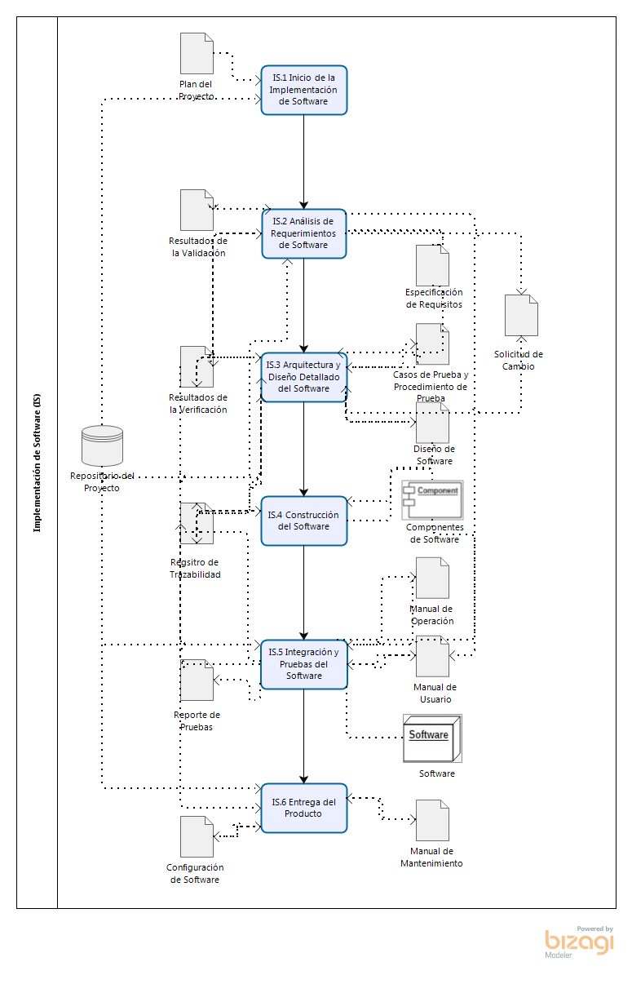  
**Implementación de Software (IS). Elaboración Propia.**

A continuación, se presentan las Actividades, Objetivos y Productos del proceso de IS:

|  |  |  |  |  |  |  |
| --- | --- | --- | --- | --- | --- | --- |
| **ACTIVIDAD** | | | | **OBJETIVO** | | **DESCRIPCION** |
| **IS.1 Inicio de Implementación del Software**  Que todos los miembros del equipo de trabajo entiendan el Plan del Proyecto e identifiquen y configuren los elementos del entorno de implementación. Este permite preparar al equipo de trabajo para las actividades y tener todas las herramientas necesarias para completar el trabajo. | | | | IS.O1 | | Las Tareas de las actividades son realizadas a través del cumplimiento del  Plan del Proyecto actual. |
| **PRODUCTO** | **DESCRIPCION** | | | | | |
| Plan de Proyecto | Presenta cómo serán ejecutados los procesos y actividades del proyecto para asegurar su conclusión exitosa, así como la calidad de los productos entregables.  Puede incluir los siguientes elementos y características:   * Descripción de producto. * Propósito. * Requisitos generales del Cliente. * Alcance descripción respecto de lo que está incluido y de lo que no está incluido. * Entregables - lista de productos a ser entregados al Cliente. * Tareas, incluyendo revisiones con el Cliente y el Equipo de Trabajo, para asegurar la calidad de los productos de trabajo. Las tareas pueden ser representadas en una Estructura de Desglose de Trabajo (EDT). * Relación y Dependencia de las Tareas. * Duración Estimada de las Tareas. * Recursos (humanos, materiales, estándares, equipos y herramientas), y el calendario cuando se requieren recursos. * Composición de los Roles del Equipo de Trabajo y la identificación de las Responsabilidades. * Calendario de las Tareas del Proyecto, la fecha de inicio y fecha de finalización previstas para cada tarea. * Esfuerzo y costo estimado. * Identificación de los Riesgos del Proyecto. * Repositorio de producto. * Lista de los elementos con información de la versión.   Los estados aplicables son: verificado, aceptado, actualizado y revisado. | | | | | |
| **ACTIVIDAD** | | | **OBJETIVO** | | **DESCRIPCION** | |
| **IS.2 Análisis de Requisitos del Software**  El objetivo de esta actividad es definir claramente el alcance del proyecto e identificar los requisitos clave del sistema.  Es importante definir claramente el alcance del proyecto (limites) e identificar las funcionalidades clave del futuro sistema con el cliente para evitar problemas como el olvido de funcionalidades clave o requisitos arrastrados. | | | IS.O2 | | Los requisitos del Software son definidos, analizados para su correctitud y testeabilidad, aprobados por el Cliente, incorporados a la línea base y comunicados. | |
| IS.O6 | | La Configuración de Software, que cumpla con la Especificación de Requisitos según lo acordado con el Cliente, que incluye la documentación de usuario, operación y mantenimiento es integrada, incorporada a la línea base y almacenada en el Repositorio del Proyecto. Las necesidades de cambios para la Configuración de Software son detectadas y las solicitudes de cambio relacionadas son iniciadas. | |
| IS.O7 | | Las Tareas de verificación y validación de todos los productos de trabajo requeridos son realizadas utilizando los criterios definidos para lograr la coherencia entre los productos de entrada y salida en cada actividad. Los defectos son identificados y corregidos; los registros son almacenados en los Resultados de Verificación / Validación. | |
| **PRODUCTO** | | **DESCRIPCION** | | | | |
| Especificación de Requerimientos | | Identificación de los requisitos de software.  Esto podría tener las siguientes características:   * Introducción- descripción general del software y su uso dentro del alcance del negocio del cliente. * Descripción de Requisitos. * Funcionalidad -las necesidades establecidas deben ser satisfechas por el software cuando este se utiliza en condiciones específicas. La funcionalidad debe ser adecuada, precisa y segura. * Interfaz de usuario – definición de las características de la interfaz de usuario que permiten comprender y aprender el software fácilmente, así el usuario es capaz de realizar sus tareas de forma eficiente incluyendo la descripción del ejemplo de interfaz. * Interfaces externas – definición de interfaces con otro software o hardware. * Cada requisito se identifica de manera única y es verificable o puede ser evaluado.   Los estados aplicables son: verificado y validado | | | | |
| Resultados de Verificación | | Documento de la ejecución de la verificación. Este puede incluir el registro de:   * Participantes. * Fecha. * Lugar. * Duración. * Lista de comprobación de verificaciones. * Elementos que aprobaron la verificación. * Elementos que fallaron la verificación. * Elementos pendientes de verificación. * Defectos identificados durante la verificación. | | | | |
| Resultados de Validación | | Documento de la ejecución de la validación. Este puede incluir el registro de:   * Participantes. * Fecha. * Lugar. * Duración. * Lista de comprobación de validaciones. * Elementos que aprobaron la validación. * Elementos que fallaron la validación. * Elementos pendientes de validación. * Defectos identificados durante la validación. | | | | |
| Solicitud de Cambio | | Requisición de una modificación para corregir un problema o incorporar una mejora en el Software o en su documentación.  Puede contener la siguiente información:   * Identifica el propósito del cambio. * Estado de la solicitud. * Información de contacto del solicitante. * Sistema(s) impactado(s). * Impacto en la documentación asociada. * Criticidad de la solicitud y fecha en que se requiere.   Los estados aplicables son: propuesto, evaluado y aceptado. | | | | |
| Manual de Usuario | | Describe la forma de uso del Software basado en la interfaz de usuario. Está escrito en términos comprensibles para los usuarios. | | | | |

|  |  |  |  |
| --- | --- | --- | --- |
| **ACTIVIDAD** | | **OBJETIVO** | **DESCRIPCION** |
| **IS.3 Arquitectura y Diseño Detallado de Software**  El objetivo principal de esta actividad es la creación de un diseño de software que apuntará a los requerimientos. Otro objetivo importante es asegurar que el diseño está descrito explícitamente, de manera que puede ser comunicado entre todo el conjunto de interesados.  La inversión de esfuerzos en el diseño apropiado de una solución antes de su implementación maximiza la probabilidad de alcanzar los requerimientos establecidos y que el proyecto sea completado a tiempo, dentro del presupuesto y con un resultado de calidad apropiada.  La arquitectura de Software es especialmente importante si existen requerimientos no relevantes de todo el sistema, comúnmente denominados "requerimientos no funcionales o "requerimientos de atributos de calidad", como rendimiento, seguridad, mantenibilidad, escalabilidad, etc. La arquitectura restringe el diseño detallado de manera que se obtienen las propiedades deseadas de todo el sistema. Los elementos de una arquitectura de software son los bloques de construcción principales de un proyecto de software, típicamente subsistemas, componentes mayores, módulos, etc.  El diseño detallado refina los elementos de la arquitectura de software y provee un plan de acción detallado para los programadores responsables de la implementación de la aplicación software. | | IS.O3 | La arquitectura y diseño detallado del Software son desarrollados e incorporados a la línea base. Aquí se describen los Componentes de Software y sus interfaces internas y externas. La consistencia y trazabilidad de los requisitos de Software son establecidos. |
| IS.O6 | La Configuración de Software, que cumpla con la Especificación de Requisitos según lo acordado con el Cliente, que incluye la documentación de usuario, operación y mantenimiento es integrada, incorporada a la línea base y almacenada en el Repositorio del Proyecto. Las necesidades de cambios para la Configuración de Software son detectadas y las solicitudes de cambio relacionadas son iniciadas. |
| IS.O7 | Las Tareas de verificación y validación de todos los productos de trabajo requeridos son realizadas utilizando los criterios definidos para lograr la coherencia entre los productos de entrada y salida en cada actividad. Los defectos son identificados y corregidos; los registros son almacenados en los Resultados de Verificación / Validación. |
| **PRODUCTO** | **DESCRIPCION** | | |
| Diseño de Software | Información textual y gráfica de la estructura del Software.  Diseño Detallado (de bajo nivel) del Software – incluye detalles de los Componentes de Software para facilitar su construcción y prueba dentro del entorno de programación. | | |
| Registro de Trazabilidad | Documenta la relación entre los requisitos incluidos en la Especificación de Requerimientos, los elementos del Diseño de Software, los Componentes de Software, los Casos de Prueba y los Procedimientos de Prueba. | | |
| Resultados de Verificación | Documento de la ejecución de la verificación. Este puede incluir el registro de:   * Participantes. * Fecha. * Lugar. * Duración. * Lista de comprobación de verificaciones. * Elementos que aprobaron la verificación. * Elementos que fallaron la verificación. * Elementos pendientes de verificación. * Defectos identificados durante la verificación. | | |
| Casos de Prueba y Procedimientos de  Prueba | Elementos necesarios para probar el código. El caso de prueba puede incluir:   * Identificación del caso de prueba. * Elementos de prueba. * Especificaciones de entrada. * Especificaciones de salida. * Necesidades del entorno. * Requisitos especiales del procedimiento. * Dependencias de interfaces.   Procedimientos de prueba podrían incluir:   * Identificación: nombre de la prueba, descripción de la prueba y fecha de finalización de la prueba. * Identifica los posibles problemas de implementación. * Identifica la persona que completará el procedimiento de prueba. * Identifica los prerrequisitos * Identifica los pasos del procedimiento incluyendo el número de paso, la acción requerida por el probador y los resultados esperados. | | |
| Solicitud de Cambio | Requisición de una modificación para corregir un problema o incorporar una mejora en el Software o en su documentación.  Puede contener la siguiente información:   * Identifica el propósito del cambio. * Estado de la solicitud. * Información de contacto del solicitante. * Sistema(s) impactado(s). * Impacto en la documentación asociada. * Criticidad de la solicitud y fecha en que se requiere.   Los estados aplicables son: propuesto, evaluado y aceptado. | | |

|  |  |  |  |
| --- | --- | --- | --- |
| **ACTIVIDAD** | | **OBJETIVO** | **DESCRIPCION** |
| **IS.4 Construcción de Software**  Producir los Componentes de Software tal como fueron diseñados.  Los desarrolladores pueden tener la suficiente confianza para producir componentes sin un enfoque sistemático, sin embargo, algunos de ellos pueden encontrar esto útil para construir componentes de software complejos.  Existen mucho enfoques para producir componentes, aquí se utiliza el enfoque de seudocódigo, el cual es uno de los más ampliamente aceptados. | | IS.O4 | Los Componentes de Software definidos por el diseño son producidos. Las pruebas unitarias son definidas y ejecutadas para verificar la consistencia de los requisitos y el diseño. La trazabilidad de los requisitos y el diseño son establecidas. |
| IS.O6 | La Configuración de Software, que cumpla con la Especificación de Requisitos según lo acordado con el Cliente, que incluye la documentación de usuario, operación y mantenimiento es integrada, incorporada a la línea base y almacenada en el Repositorio del Proyecto. Las necesidades de cambios para la Configuración de Software son detectadas y las solicitudes de cambio relacionadas son iniciadas. |
| IS.O7 | Las Tareas de verificación y validación de todos los productos de trabajo requeridos son realizadas utilizando los criterios definidos para lograr la coherencia entre los productos de entrada y salida en cada actividad. Los defectos son identificados y corregidos; los registros son almacenados en los Resultados de Verificación / Validación. |
| **PRODUCTO** | **DESCRIPCION** | | |
| Componentes de Software | Un conjunto de productos de software únicos y consistentes identificados incluyendo:   * Especificación de los Requisitos. * Software.   Los estados aplicables son: entregado y aceptado. | | |
| Registro de Trazabilidad | Documenta la relación entre los requisitos incluidos en la Especificación de Requerimientos, los elementos del Diseño de Software, los Componentes de Software, los Casos de Prueba y los Procedimientos de Prueba. | | |

|  |  |  |  |
| --- | --- | --- | --- |
| **ACTIVIDAD** | | **OBJETIVO** | **DESCRIPCION** |
| **IS.5 Integración y Pruebas de Software**  Asegurar que los componentes de software integrados satisfacen los requisitos del software.  Este permite ejecutar los diferentes tipos de pruebas e identificar los problemas que deben ser corregidos por el equipo de desarrollo. | | IS.O5 | El Software es producido ejecutando la integración de los Componentes de Software y es verificado usando los Casos de Prueba y Procedimientos de Prueba. Los resultados son registrados en el Reporte de Pruebas. Los defectos son corregidos y la consistencia y trazabilidad hacia el Diseño de Software son establecidos |
| IS.O6 | La Configuración de Software, que cumpla con la Especificación de Requisitos según lo acordado con el Cliente, que incluye la documentación de usuario, operación y mantenimiento es integrada, incorporada a la línea base y almacenada en el Repositorio del Proyecto. Las necesidades de cambios para la Configuración de Software son detectadas y las solicitudes de cambio relacionadas son iniciadas. |
| IS.O7 | Las Tareas de verificación y validación de todos los productos de trabajo requeridos son realizadas utilizando los criterios definidos para lograr la coherencia entre los productos de entrada y salida en cada actividad. Los defectos son identificados y corregidos; los registros son almacenados en los Resultados de Verificación / Validación. |
| **PRODUCTO** | **DESCRIPCION** | | |
| Software | Elemento de software (código fuente del software y código ejecutable) para el cliente, constituido por una colección de Componentes de Software integrados.  El estado aplicable es: probado | | |
| Casos de Prueba y Procedimientos de  Prueba | Casos de Prueba y Procedimientos de  Prueba Elementos necesarios para probar el código. El caso de prueba puede incluir:   * Identificación del caso de prueba. * Elementos de prueba. * Especificaciones de entrada. * Especificaciones de salida. * Necesidades del entorno. * Requisitos especiales del procedimiento. * Dependencias de interfaces.   Procedimientos de prueba podrían incluir:   * Identificación: nombre de la prueba, descripción de la prueba y fecha de finalización de la prueba. * Identifica los posibles problemas de implementación. * Identifica la persona que completará el procedimiento de prueba. * Identifica los prerrequisitos. * Identifica los pasos del procedimiento incluyendo el número de paso, la acción requerida por el probador y los resultados esperados. | | |
| Reporte de Pruebas | Documenta la ejecución de las pruebas. Podría incluir:   * Un resume de cada defecto. * Identifica la persona de prueba que encontró cada defecto. * Identifica la función(es) afectadas por cada defecto. * Identifica la fecha en que cada defecto se originó. * Identifica la fecha en la que se resolvió cada defecto. * Identifica la persona la cual resolvió cada defecto. | | |
| Registro de Trazabilidad | Documenta la relación entre los requisitos incluidos en la Especificación de Requerimientos, los elementos del Diseño de Software, los Componentes de Software, los Casos de Prueba y los Procedimientos de Prueba. | | |
| Manual de Operación | Contiene la información necesaria para instalar y gestionar el Software. | | |
| Manual de Usuario | Describe la forma de uso del Software basado en la interfaz de usuario. Está escrito en términos comprensibles para los usuarios. | | |

|  |  |  |  |
| --- | --- | --- | --- |
| **ACTIVIDAD** | | **OBJETIVO** | **DESCRIPCION** |
| **IS.6 Entrega del Producto**  Llevar a cabo las actividades de entrega de manera que, al final del proyecto, cada entregable este disponible y cumpla con los criterios de aceptación definidos en las instrucciones de entrega.  Al llevar a cabo estas actividades, no debería haber sorpresas, ni retrasos para obtener la aceptación de los entregables. De otra manera, el cliente no finalizará los pagos a la empresa. | | IS.O6 | La Configuración de Software, que cumpla con la Especificación de Requisitos según lo acordado con el Cliente, que incluye la documentación de usuario, operación y mantenimiento es integrada, incorporada a la línea base y almacenada en el Repositorio del Proyecto. Las necesidades de cambios para la Configuración de Software son detectadas y las solicitudes de cambio relacionadas son iniciadas. |
| IS.O7 | Las Tareas de verificación y validación de todos los productos de trabajo requeridos son realizadas utilizando los criterios definidos para lograr la coherencia entre los productos de entrada y salida en cada actividad. Los defectos son identificados y corregidos; los registros son almacenados en los Resultados de Verificación / Validación. |
| **PRODUCTO** | **DESCRIPCION** | | |
| Resultados de Verificación | Documento de la ejecución de la verificación. Este puede incluir el registro de:   * Participantes. * Fecha. * Lugar. * Duración. * Lista de comprobación de verificaciones. * Elementos que aprobaron la verificación. * Elementos que fallaron la verificación. * Elementos pendientes de verificación. * Defectos identificados durante la verificación. | | |
| Manual de Mantenimiento | Describe la Configuración de Software y el entorno utilizado para el desarrollo y pruebas (compiladores, herramientas de diseño, construcción y pruebas).  Está escrito en términos que el personal que dará mantenimiento al Software pueda entender. | | |
| Configuración de Software | Un conjunto de productos de software identificados de forma única y consistentes, incluyendo:   * Especificación de Requisitos. * Componentes de Software. * Software. * Informe de Pruebas. * Guía de Operación del Producto. * Documentación del Software para el usuario.   Los estados aplicables son: entregado y aceptado. | | |

1. El ISO/IEC TR 29110-5-1-1 está disponible sin costo en el siguiente sitio ISO:

   http://standards.iso.org/ittf/PubliclyAvailableStandards/index.html